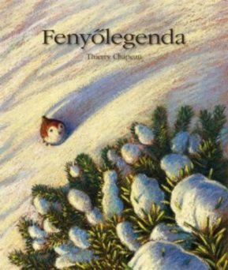
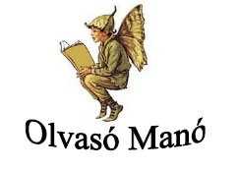
Thierry Chapeau:
Fenyőlegenda

- A történetben négy fa szerepel. Közülük három nem segített a szárnyatörött kismadárnak. Melyik ez a három?
……………………………:……………………………………………………………..

- Mit mondott a negyedik fa a kismadárnak?

…………………………………………………………………………………………………...
…………………………………………………………………………………………………...
…………………………………………………………………………………………………...
…………………………………………………………………………………………………...

- Milyen büntetést kapott a három gonosz fa?

…………………………………………………………………………………………………...
…………………………………………………………………………………………………...
…………………………………………………………………………………………………...
…………………………………………………………………………………………………...

Neved, e-mail címed: ……………………………………………………………………………
Iskolád, osztályod: ………………………………………………………………………………
Lakcímed: ……………………………………………………………………………………….

